Índice
Control de versiones 2
Manual de Usuario: Análisis FODA (Módulo /context-scope/foda) 3
1. Consideraciones Metodológicas Previas 3
2. Instrucciones de Acceso al Módulo 4
3. Descripción de la Interfaz 4
3.1 Estados del Análisis 5
4. Gestión de Análisis Devueltos u Observados 5
5. Generación de Factores mediante el Asistente de Inteligencia Artificial 5
6. Estructura de la Matriz FODA 6
6.1 Adición de Nuevos Factores 7
6.2 Edición de Factores Existentes 7
6.3 Eliminación de Factores 8
6.4 Ordenamiento y Visualización de Contenido Extenso 8
6.5 Restricciones de Edición y Modo de Solo Lectura 9
7. Envío del Análisis FODA al Flujo de Aprobación 9
7.1 Paso 1:Procedimiento de Envío a Revisión 9
7.2 Paso 2: Configuración del Flujo de Aprobación 9
7.3 Paso 3: Seguimiento y Monitorización del Flujo 10
7.4 Paso 4: Publicación Final del Análisis FODA 10
8. Generación de Nuevas Versiones a partir de un Análisis Finalizado 11
9. Registro Histórico y Trazabilidad de Versiones 11
10. Consideraciones Finales y Directrices del Sistema 12

Control de versiones
Fecha | Autor | Version | Comentario
18-08-2026 | German Ormeño | 1.00 | Creación inicial

Manual de Usuario: Formalización — Nivel 3 del Wizard (Módulo /wizard/formalization)
El Nivel 3 · Formalización, el último tramo del Asistente de Configuración SGSI, corresponde a la etapa en la que deberá definirse cómo se tratará cada riesgo identificado, deberán generarse las políticas obligatorias y deberá revisarse un panel de resumen con el estado final del SGSI. Solo podrá ingresarse aquí después de haberse completado el Nivel 2 al 100%.
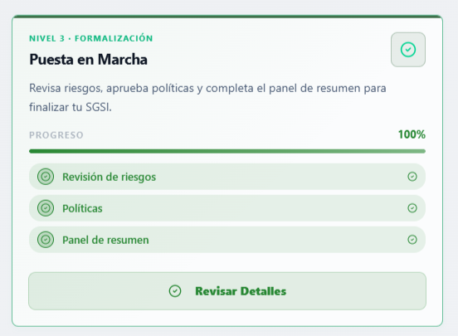

1. Antes de Empezar: Una Advertencia Importante 📌
Igual que el Nivel 2, las secciones de este nivel reutilizan pantallas y datos de módulos que ya existen fuera del asistente. En particular, "Revisión de Riesgos" es la misma pantalla y los mismos datos del módulo Plan de Tratamiento de Riesgo. Este manual describirá solo la versión dentro del Wizard.
⚠️ Otra cosa importante que deberá tenerse en cuenta antes de avanzar: el paso "Políticas" creará documentos reales automáticamente al presionarse Siguiente, sin solicitar confirmación previa. Deberá leerse con calma la sección 6 antes de llegar ahí.

2. ¿Cómo Acceder al Módulo?
- Deberá iniciarse sesión en el sistema con el usuario y la contraseña correspondientes.
- En el menú lateral, deberá hacerse clic en Wizard → Bienvenido.
- En la tarjeta "Nivel 3 · Formalización", deberá hacerse clic en Comenzar Ahora — solo estará disponible en caso de que el Nivel 2 se encuentre al 100%; en caso contrario, la tarjeta se mostrará bloqueada.
Alternativa rápida: podrá escribirse directamente /wizard/formalization en el navegador.

3. La Pantalla Resumen de Formalización
Al ingresarse, deberá visualizarse la misma estructura que en los niveles anteriores:
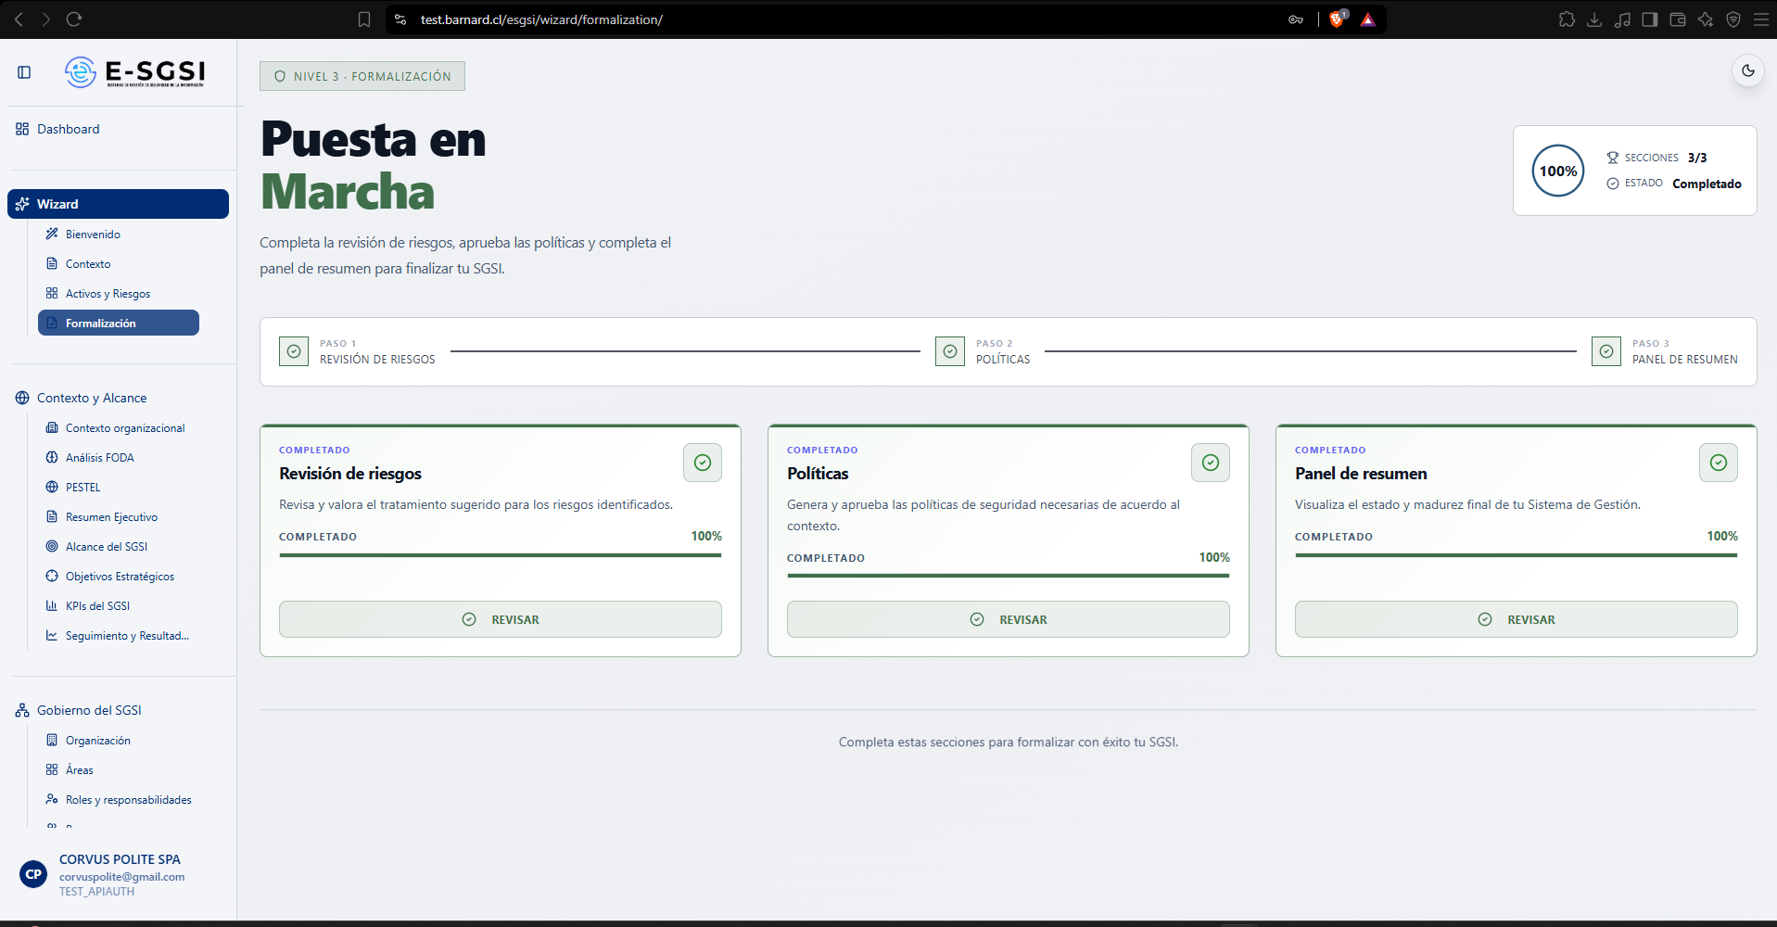
- Encabezado, con la insignia "Nivel 3 · Formalización", el título "Puesta en Marcha" y la pastilla de progreso.
- Barra de secciones ("Paso 1", "Paso 2", "Paso 3").
- 3 tarjetas, una por sección.
- Pie de página: "Completa estas secciones para formalizar con éxito tu SGSI."

3.1 Las 3 Secciones, en Cascada
# | Sección | Se desbloquea cuando...
1 | Revisión de Riesgos | Siempre disponible (es la primera del nivel).
2 | Políticas | El 100% de los escenarios de riesgo del Nivel 2 está formalizado.
3 | Panel de Resumen | Presionas Siguiente en el paso Políticas al menos una vez.

ℹ️ El desbloqueo del Panel de Resumen no depende de cuántas políticas existan ni de que estén todas revisadas — solo de haber pasado por ese paso y confirmado con Siguiente.

4. Paso 1: Revisión de Riesgos ⚠️
Al ingresarse (/wizard/formalization/risks) deberán visualizarse los escenarios de riesgo agrupados por Grupo de Activos, en acordeones expandibles. Arriba hay un contador ("X de Y escenarios formalizados (Z%)"), un buscador, filtros Todos / Pendientes / Formalizados y los botones Expandir todos / Colapsar todos.
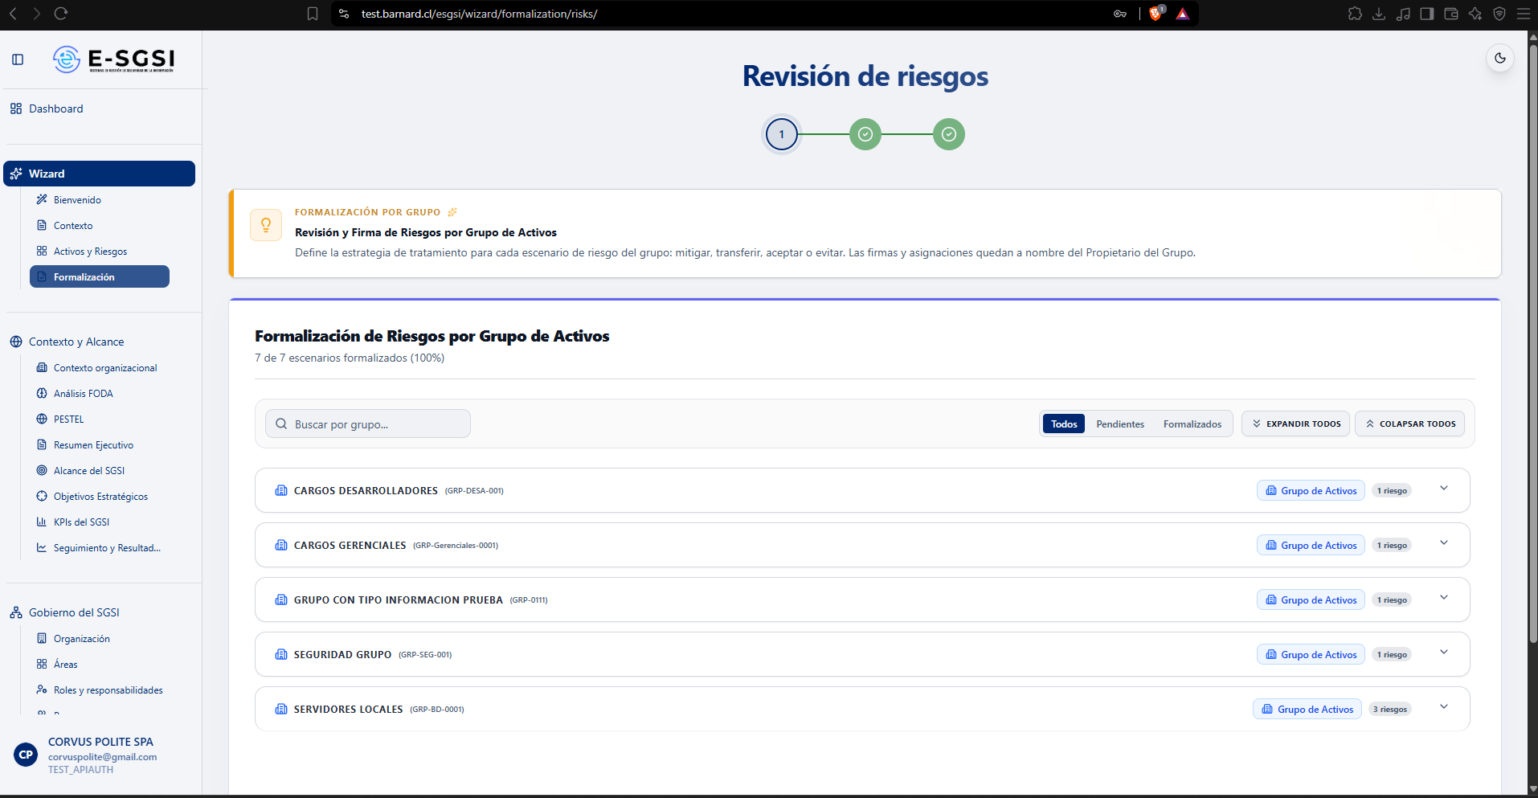

4.1 Dentro de cada Grupo
Cada grupo desplegable mostrará su nombre, código y la cantidad de riesgos que contiene. Al expandirse, cada tarjeta de escenario mostrará: la amenaza, su categoría, la insignia "Personalizado" (en caso de no provenir del catálogo), el nivel de riesgo (Crítico/Alto/Medio/Bajo) con su valor numérico, y la vulnerabilidad asociada.

4.2 Cómo Definir el Tratamiento de un Escenario
Dentro de cada tarjeta deberá completarse la misma ficha que en Plan de Tratamiento de Riesgo: deberá elegirse si se autoasigna la definición o la delega a otra persona. En caso de autoasignarse, deberá elegirse la estrategia (mitigar, transferir, aceptar o evitar) y deberá completarse:
- Acción Concreta / Justificación: obligatoria, mínimo 10 caracteres de texto real (no solo números o símbolos).
- Fecha Objetivo: obligatoria, salvo que se elija "Aceptar".
- Probabilidad residual / Impacto residual: obligatorios, salvo "Aceptar".
- Controles vinculados: al menos 1 control de la SOA, salvo "Aceptar" — se agregan con el botón Vincular.
Mientras existan cambios sin guardar, se visualizará al pie de la tarjeta el aviso ámbar "⚠ Tienes cambios sin guardar" con los botones Descartar y Guardar. En caso de faltar algún dato, Guardar quedará deshabilitado con el detalle al pasarse el cursor por encima. Al guardarse con éxito, se desplegará brevemente "Tratamiento guardado correctamente".
ℹ️ Solo podrá editarse un escenario en caso de ser el dueño (o delegado) del Grupo de Activos, o Administrador. En caso de que el grupo todavía no tenga dueño ni delegado asignado, y no se sea administrador, no se visualizará ningún campo editable hasta que un Administrador lo asigne.

4.3 Los Escenarios ya Formalizados Quedan Bloqueados Aquí
Si un escenario ya estaba formalizado al ingresarse, su tarjeta se mostrará en modo solo lectura, sin botón Guardar.
⚠️ A diferencia del módulo Plan de Tratamiento de Riesgo (donde un Administrador puede "reabrir" un escenario ya tratado, con confirmación), esta pantalla del asistente no ofrece ningún botón para reabrir uno ya formalizado. En caso de necesitarse modificar un tratamiento ya guardado, deberá hacerse directamente desde el módulo Plan de Tratamiento de Riesgo.
⚠️ Para poder avanzar desde este paso, el 100% de los escenarios de riesgo deberán estar formalizados.

5. Paso 2: Políticas 📄
Al ingresarse (/wizard/formalization/policies) deberá visualizarse:
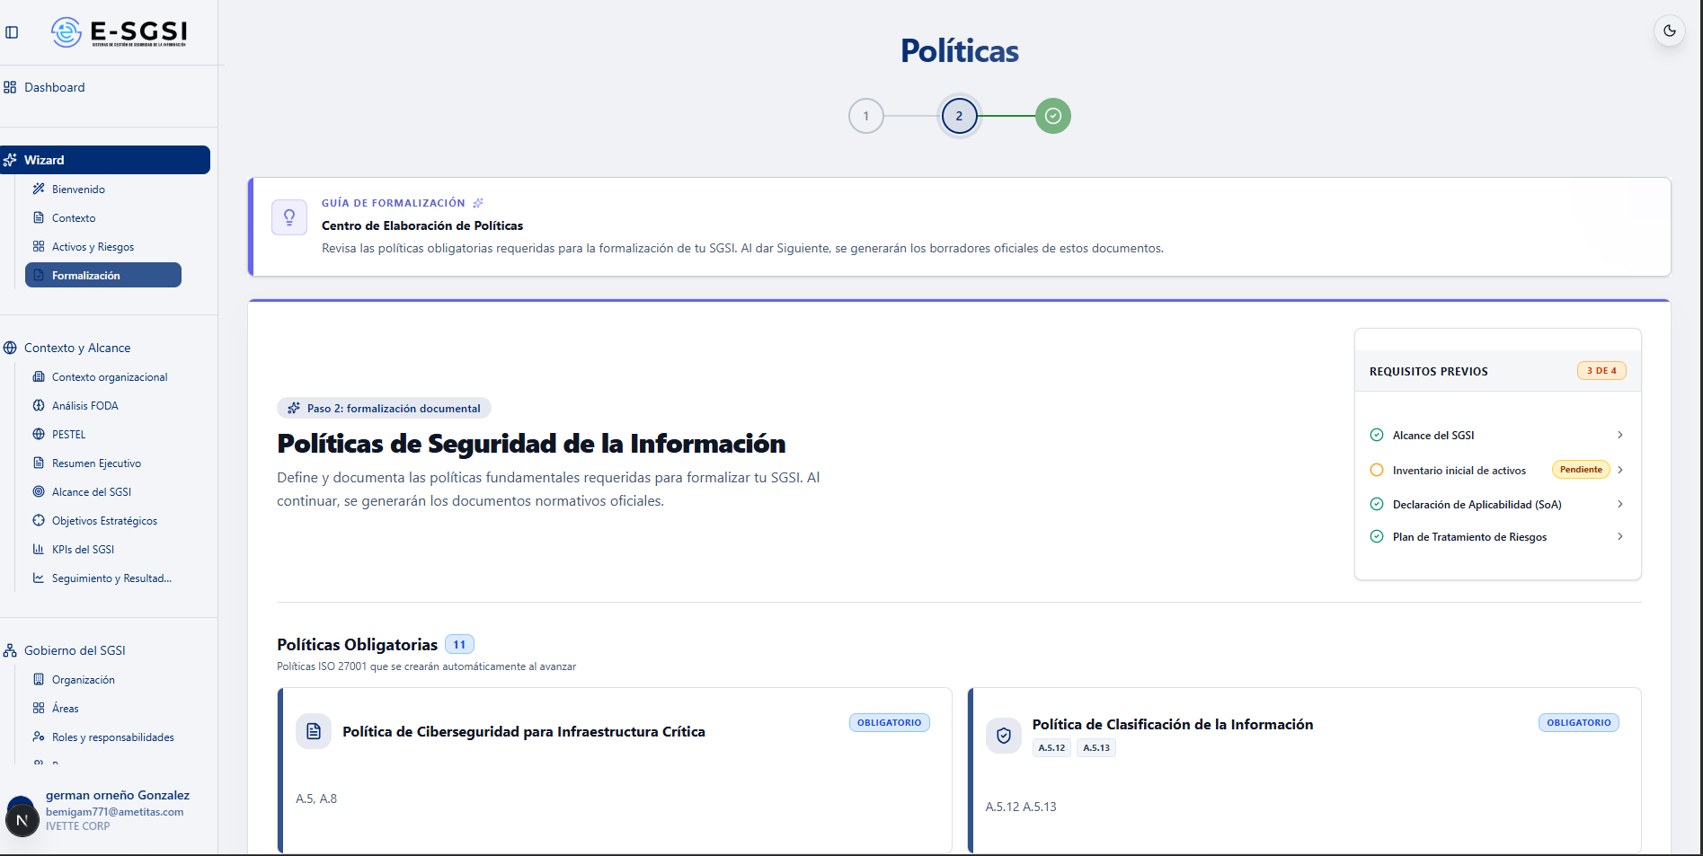

5.1 Requisitos Previos (Informativo)
En caso de haber políticas obligatorias configuradas, se visualizará una tarjeta "Requisitos Previos" con 4 líneas: Alcance del SGSI, Inventario inicial de activos, Declaración de Aplicabilidad (SoA), Plan de Tratamiento de Riesgos — cada una con un círculo vacío o un check verde. Será puramente informativa: no bloqueará el avance aunque alguno de los 4 puntos no se encuentre al 100%.

5.2 Políticas Obligatorias
Debajo se visualizarán, en tarjetas, todas las políticas obligatorias configuradas para la organización (nombre, descripción e insignia "OBLIGATORIO"). En caso de no haber ninguna, se visualizará el estado vacío "Sin políticas obligatorias — No hay políticas obligatorias configuradas para tu organización." y este paso no generará ningún documento al avanzar.

5.3 Qué Pasa al Presionar Siguiente ⚠️
Al presionarse Siguiente en este paso (y solo la primera vez que se complete), el sistema creará automáticamente, sin solicitar confirmación adicional, un documento real en el Flujo Documental (tipo base "Política") por cada política obligatoria listada, usando su nombre como título. Esos documentos quedarán disponibles para editarse y tramitarse normalmente desde Crear Documentos / Mis Documentos.
- En caso de ya existir un documento con el mismo título, el sistema omitirá silenciosamente su creación (sin duplicado ni aviso individual) y continuará con el resto.
- En caso de fallar la creación por otro motivo, se visualizará un mensaje de error y el avance se detendrá.
- Una vez que este paso quede marcado como completado, volver a presionar Siguiente en una visita posterior no volverá a crear los documentos.

6. Paso 3: Panel de Resumen 📊
Al ingresarse (/wizard/formalization/dashboard) deberá visualizarse una vista consolidada de todo el SGSI construido en el asistente.
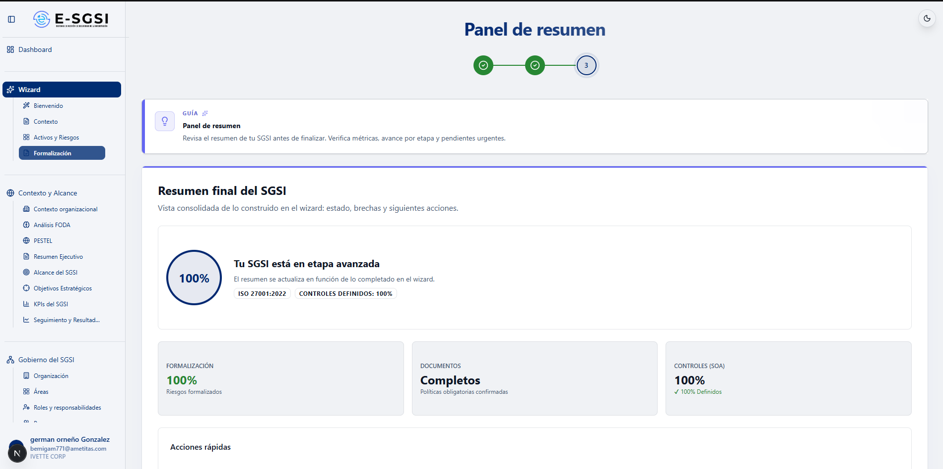

6.1 El Puntaje General y Métricas
Arriba, un círculo grande mostrará el puntaje general (promedio de 5 etapas: Contexto y Alcance, Gobierno SGSI, Gestión de Riesgos, Controles SoA y Documentación), con un mensaje que cambiará según el puntaje:
Puntaje | Mensaje
≥ 90% | "Tu SGSI está en etapa avanzada"
≥ 70% | "Tu SGSI tiene buen nivel de avance"
≥ 40% | "Tu SGSI está en progreso"
< 40% | "Tu SGSI está en etapa inicial"

Debajo, 3 tarjetas de métricas: Formalización (% de riesgos formalizados, con una sub-barra de "Tratamiento efectivo" cuando la formalización ya está al 100% pero los tratamientos aún no están completos en la práctica), Documentos (Completos/Pendientes) y Controles (SoA) (% de controles con aplicabilidad definida).

6.2 Las Acciones Rápidas
Un panel con 4 atajos: Revisar Riesgos, Revisar Políticas, Revisar SOA (conducirá de vuelta al Nivel 2) y Volver a Formalización.

6.3 Avance por Etapa
Una lista con 5 barras de progreso — Contexto y Alcance, Gobierno SGSI, Gestión de Riesgos, Controles (SoA) y Documentación — cada una con su porcentaje, en verde (100%), azul (≥50%) o ámbar (menos de 50%).
ℹ️ Este panel es de solo lectura: no podrá editarse nada directamente aquí, solo navegar a otras pantallas mediante las Acciones rápidas.

7. ¿Cómo Terminas el Asistente? 🏁
En este último paso, el botón Siguiente cambia su texto a "Ir al inicio". Al presionarse, el sistema marcará el paso como completado y devolverá a `/wizard/welcome` (la Bienvenida).
ℹ️ No existirá una pantalla separada de "SGSI finalizado" o "certificado" — el cierre del recorrido consistirá simplemente en volver a la Bienvenida, donde los 3 niveles deberán mostrarse como "Completado" en caso de haber quedado todo al 100%.

8. Notas de Interés y Advertencias 🔗
- "Revisión de Riesgos" reutilizará exactamente el mismo motor y los mismos datos que el módulo Plan de Tratamiento de Riesgo — cualquier tratamiento que se guarde aquí será visible y editable (mientras no se encuentre formalizado) también desde ese módulo.
- ⚠️ Un escenario ya formalizado quedará bloqueado en esta pantalla, sin botón para reabrirlo — deberá utilizarse el módulo Plan de Tratamiento de Riesgo en caso de necesitarse corregir un tratamiento ya guardado.
- ⚠️ El paso Políticas creará documentos reales automáticamente al presionarse Siguiente, sin cuadro de confirmación previo — deberá revisarse la lista de políticas obligatorias antes de avanzar en caso de no querer generarse esos documentos todavía.
- El desbloqueo del Panel de Resumen no dependerá del contenido de las políticas, solo de haber pasado por ese paso una vez.
- El Panel de Resumen será de solo lectura.
- No existirá una pantalla de "cierre" o "certificación" final: completar este último paso simplemente conducirá de vuelta a la Bienvenida del asistente.
- Módulos relacionados: Plan de Tratamiento de Riesgo y Crear Documentos — ambos documentados en sus propios manuales.

Manual redactado con fines de orientación interactiva para el usuario final.

